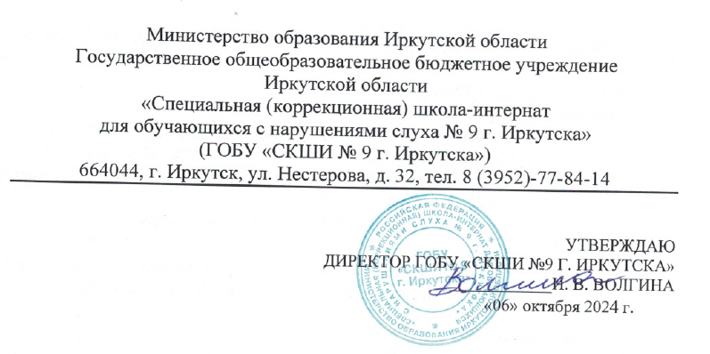

Положение

о порядке организации и проведения межрегионального конкурса

методических разработок “Методическая копилка”

1. Общие положения

1.1. Межрегиональный конкурс методических разработок “Методическая копилка” (далее – Конкурс) определяет порядок организации и проведения Конкурса, порядок участия в конкурсе; регламентирует порядок предоставления Конкурсных материалов и критерии их оценивания; порядок определения победителей и призеров, а также выдачи сертификата за участие в Конкурсе.

1.2. Организатором Конкурса является Государственное общеобразовательное бюджетное учреждение Иркутской области «Специальная (коррекционная) школа-интернат для обучающихся с нарушениями слуха № 9 г. Иркутска».

2. Цели и задачи конкурса

2.1. Конкурс проводится в целях представления и популяризации педагогического опыта работников образования Иркутской области.

2.2. Основными задачами Конкурса являются:

* расширение единого информационно-образовательного пространства на основе методических разработок педагогов;
* создание банка методических разработок для обмена опытом педагогического мастерства;
* включение педагогов в деятельность по разработке нового содержания образования, новых педагогических технологий;
* стимулирование развития методологической культуры участников образовательного сообщества;
* обеспечение профессионального развития творческих компетентностей педагогов.

3. Руководство конкурсом

3.1. Общее руководство организацией и проведением конкурса осуществляет Методический совет государственного общеобразовательного бюджетного учреждения Иркутской области «Специальная (коррекционная) школа-интернат для обучающихся с нарушениями слуха № 9 г. Иркутска».

3.2 Конкурс проводится в соответствии с планом-графиком проведения мероприятий государственными общеобразовательными организациями Иркутской области в 2024-2025 учебном году.

1. Сроки и этапы проведения Конкурса

4.1 Конкурс проводится в два этапа:

* 1. 1 этап – подготовительный: регистрация и прием конкурсных работ до 18 октября 2024 г. Заявка от образовательного учреждения (Приложение 1) отправляется в двух форматах: в формате doc. и в отсканированном виде на почту: [konkursrus@bk.ru](mailto:konkursrus@bk.ru) **до 18.10.2024 г**. **Тему письма обозначить МК_(краткое название школы).**

2 этап-основной: работа экспертной комиссии по оценке конкурсных материалов, определение победителей и призеров в период **с 18.10.2024 г. по 25.10.2024 г.**

Конкурс проводится по номинациям:

* «Использование современных образовательных технологий в образовании*»*

Подноминации:

1. Методическая разработка урока в начальной школе
2. Методическая разработка урока русского языка
3. Методическая разработка урока литературы
4. Методическая разработка урока математики
5. Методическая разработка урока биологии
6. Методическая разработка урока географии
7. Методическая разработка урока физики
8. Методическая разработка урока истории

9. Методическая разработка урока химии

10. Методическая разработка урока ИЗО

11. Методическая разработка урока информатики

12. Методическая разработка урока музыки

13. Методическая разработка урока ОБЖ

14. Методическая разработка педагога-психолога

15. Методическая разработка урока технологии

16. Методическая разработка урока физической культуры

17. Методическая разработка учителя-дефектолога (учителя слуховой работы, учителя-логопеда)

18. Методическая разработка внеклассного мероприятия по здоровому питанию

19. Методическая разработка классного часа

20.Методическая разработка педагога дополнительного образования

* «Диагностические материалы»
* «Методические рекомендации»

4.2. Подведение и **публикация итогов на сайте** <https://sites.google.com/view/metod-kopi-gobu9ru> и сайте ГОБУ «СКШИ №9 г. Иркутска» **30.10.2024 г.** Рассылка наградных документов в электронном виде в течение 30 дней после опубликования итогов.

4.3. По вопросам организации и проведения обращаться к учителю- дефектологу Вантеевой Наталье Александровне, 89086412785

5. Условия участия в Конкурсе

5.1. Принять участие в Конкурсе могут педагогические работники любых образовательных учреждений (дошкольных образовательных учреждений; средних общеобразовательных учреждений; учреждений начального, среднего и высшего профессионального образования; коррекционных образовательных учреждений; учреждений дополнительного образования детей). От организации не более пяти участников.

5.2. Участие может быть индивидуальным или совместным.

5.3. Участники Конкурса дают согласие на обработку персональных данных, а также на опубликование материалов на сайте проводимого конкурса.

5.3. Все методические разработки должны представлять собою оригинальные авторские материалы.  
5.4. Конкурсная работа выполняется по одной из номинаций.

5.5. Требования к оформлению методической разработки согласно Приложению 2 данного Положения.

6. Подведение итогов и награждение победителей Конкурса

6.1 Критерии оценки конкурсной работы обучения (Приложение 3):

* соответствие заданной тематике
* творческий подход к созданию разработки
* методическая ценность работы
* заявленная образовательная технология прослеживается в конспекте урока/занятия
* дидактическое оснащение урока, инструментарий учителя (оценивается эффективность использования указанной образовательной технологии)
* формирование и развитие УУД
  1. По итогам проверки конкурсных материалов по каждой номинации и подноминации определяются победители и призеры путем подсчета набранных баллов.

6.3. Победителями Конкурса считаются участники, набравшие наибольшую сумму баллов. Победители награждаются дипломами Министерства образования Иркутской области 1-й степени.

* 1. Призерами Конкурса считаются участники, занявшие второе и третье место в рейтинге баллов.  Призеры награждаются дипломами 2-й и 3-й степени.
  2. Участникам Конкурса, не вошедшим в число победителей и призеров, вручается сертификат участника вне зависимости от набранных баллов.

Приложение № 1

к Положению о проведении межрегионального конкурса

методических разработок «Методическая копилка»

**ФИО (полностью)**

**должность, место работы (полностью)**

**Название работы:**

**Номинация:**

**Подноминация (если есть)**

**Статья (конспект урока/занятия)**

Конкурсная работа должна быть представлена в формате MS WORD, 14 шрифт, междустрочный интервал 1,5, поля 1,5 см со всех сторон.

Приложение № 2

к Положению о проведении межрегионального конкурса

методических разработок «Методическая копилка»

Критерии оценки конспекта урока/занятия

1. Соответствие заданной тематике (макс. 3 балла)
2. Творческий подход к созданию разработки (макс. 3 балла)
3. Методическая ценность работы (макс. 3 балла)
4. Заявленная образовательная технология прослеживается в конспекте урока/занятия (макс. 3 балла)
5. Дидактическое оснащение урока, инструментарий учителя (оценивается эффективность использования указанной образовательной технологии) (макс. 3 балла)
6. Формирование и развитие УУД  (макс. 3 балла)
7. Организация контроля результатов обучения (макс. 3 балла)
8. Соблюдение требований к оформлению методической разработки (макс.3 балла)
9. Проверка на плагиат. Работы с уникальностью текста 50% и ниже на конкурс не допускаются. Работы проверяются на сайте https://text.ru/

                                                                                        Баллы по критериям (1-8)

0 – критерий не отражён

1- недостаточный уровень проявления критерия

2 – критерий отражён в основном, присутствует на отдельных этапах

3- критерий отражён полностью

Критерии оценки материала по номинации «Диагностические рекомендации»

1. Актуальность диагностического материала.

2. Наличие и полнота описания целей диагностики.

3. Соответствие содержания диагностики целям и методам обучения.

1. Проверка на плагиат. Работы с уникальностью текста 50% и ниже на конкурс не допускаются. Работы проверяются на сайте https://text.ru/

Баллы по критериям (1-3)

0 – критерий не отражён

1- недостаточный уровень проявления критерия

2 – критерий отражён в основном, присутствует на отдельных этапах

3- критерий отражён полностью

Критерии оценки материала по номинации «Методические рекомендации»

1. Актуальность работы.

2. Методическая ценность работы.

3. Соответствие содержания методических рекомендаций целям и методам обучения.

1. Проверка на плагиат. Работы с уникальностью текста 50% и ниже на конкурс не допускаются. Работы проверяются на сайте https://text.ru/

Баллы по критериям (1-3)

0 – критерий не отражён

1- недостаточный уровень проявления критерия

2 – критерий отражён в основном, присутствует на отдельных этапах

3- критерий отражён полностью

Приложение № 3

к Положению о проведении межрегионального конкурса

методических разработок «Методическая копилка»

Заявка

________________________________________________________________________

(наименование образовательной организации)

направляет на участие в межрегиональном конкурсе методических разработок «Методическая копилка» следующих участников:

|  |  |  |  |  |
| --- | --- | --- | --- | --- |
| № п/п | ФИО (полностью) участника | Номинация, подноминация | Тема разработки | Ссылка на работу |
| 1 |  |  |  |  |
| 2 |  |  |  |  |
| … |  |  |  |  |

Куратор _________

(фио)

Телефон куратора:

e.mail куратора:

Руководитель учреждения ___________________/___________________

Подпись Расшифровка

М.П.